问题描述：

宁夏中澳伟辉肉食品开发有限公司废水排放口4月7日13点流量的数据标记显示排放源闷炉（B）。经查212-2017标准中数据标记Flag=B的含义是在线监控（监测）仪器仪表与数采仪通讯异常，与平台上的显示不符。

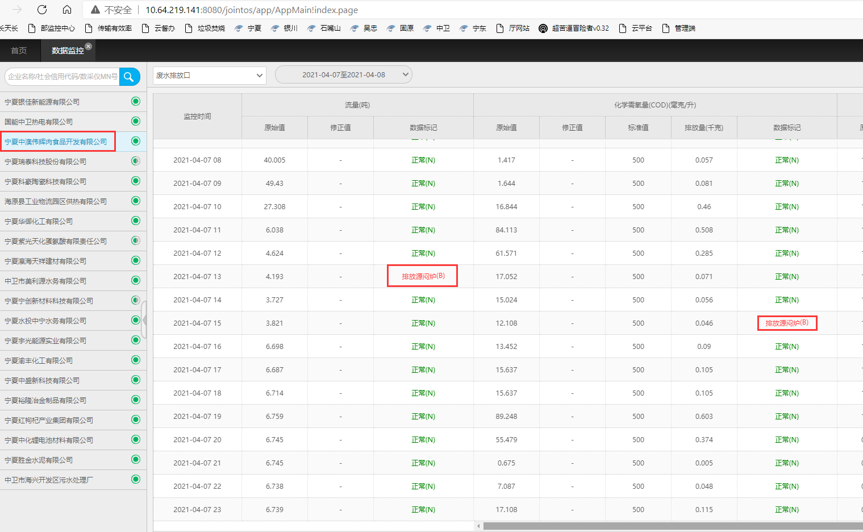

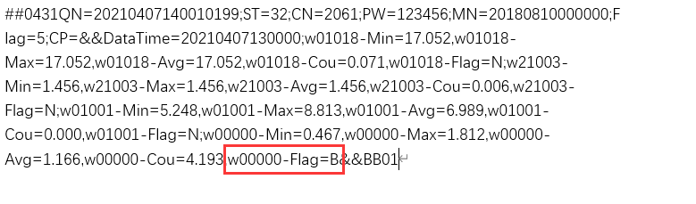

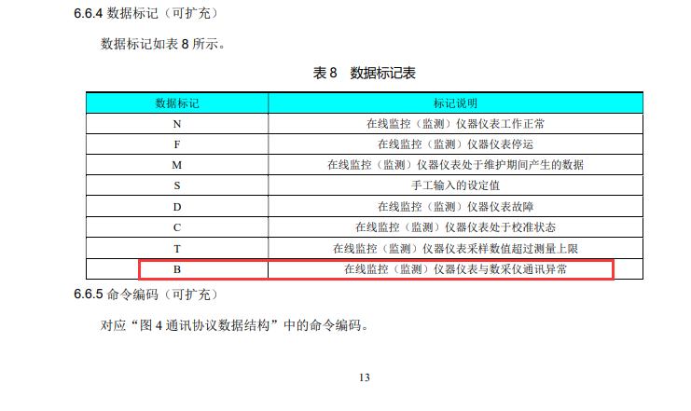

外网远程：

222.75.161.242:6633

administrator

^h^tTHt7meP

数据库：

10.64.219.143

sa

TmDEBNC#^7Z

应用远程：

10.64.219.141:6635

administrator

8ZC!WBMKya^

http://10.64.219.141:8080/jointos/app

test

ag#8BgWvNX8

宁夏中澳伟辉肉食品开发有限公司

ps_id=640500000108

mp_id=64050000010824